SMLOUVA O DÍLE
Níže uvedené strany
Základní škola a Mateřská škola, Znojmo, Pražská 98 se sídlem Pražská 2808/98, 669 02 Znojmo lč: 45669716, DIČ: cz45669716, datová schránka: rqzi99s zastoupena PaedDr. Pavel Trulík, ředitelem příspěvkové organizace na straně jedné jako objednatel
a
ZoNet s.r.o.
se sídlem U Potoka 2163/21, 669 02 Znojmo lč: 26919591, DIČ: CZ26919591, Datová schránka: amfdarb zapsaná v obchodním rejstříku vedeném KS soudem v Brně, oddíl C, vložka 45346. zastoupena Ing. Libor Zohn, jednatel firmy na straně druhé jako zhotovitel
uzavírají ve smyslu ustanovení 5 2586 a násl. zákona č. 89/2012 Sb., občanského zákoníku, ve znění pozdějších předpisů, tuto smlouvu o dílo:
I.
Předmět smlouvy
1.1. Touto smlouvou se zhotovitel zavazuje, že na svůj náklad a nebezpečí pro objednatele provede dílo specifikované v příloze Zadávací dokumentace výzvy k podání nabídek (dále jen „dílo”) a objednatel se zavazuje dílo převzít a zaplatit za něj níže uvedenou cenu. Předmětem smlouvy je dodávka počítačů, příslušenství a softwaru pro zajištění on-line výuky dle zadávací dokumentace.
1.2. Místem provádění díla je budova Základní školy a Mateřské školy, Znojmo, Pražská 98.
Cena díla a platební podmínky 2.1. Smluvní strany se dohodly na ceně díla v následující výši:
Cena díla bez DPH: 572.999 Kč
Cena díla včetně DPH: 693.328,79 Kč
2.2. Cena díla stanovená podle předchozího bodu této smlouvy je cenou nejvýše přípustnou, která zahrnuje veškeré náklady zhotovitele spojené s plněním závazku z této smlouvy.
2.3. Cena díla je splatná 15. dnem následujícím po dni, ve kterém bylo dílo provedeno.
2.4. Objednatel uhradí cenu díla bezhotovostním převodem na bankovní účet zhotovitele č.ú. 864537960237/0100, vedeného u KB Znojmo. Cena díla je uhrazena včas, je-li odpovídající částka v poslední den lhůty splatnosti poukázána na bankovní účet zhotovitele.
2.5. Smluvní strany se dohodly, že objednatel uhradí zhotoviteli zálohu na cenu díla, a to ve výši 0,- Kč.
2.6. Objednatel v případě prodlení s platbou ceny díla uhradí též úrok z prodlení. Sazba úroku z prodlení se sjednává ve výši 0,05 % z dlužné částky za každý započatý den prodlení.
Ill.
Termín provedení díla a místo předání díla
3.1. Zhotovitel se zavazuje provést dílo ve lhůtě do 30.11. 2020
3.2. Zhotovitel je povinen provádět dílo s potřebnou odbornou péčí a obstará vše, co je k provedení díla zapotřebí.
3.3. Vyvstane-li při provádění díla potřeba součinnosti, zavazuje se objednatel nezbytnou součinnost poskytnout. Zhotovitel je však povinen na potřebu součinnosti podle předchozí věty objednatele upozornit.
3.4. Místem předání díla je Základní škola a Mateřská škola, Znojmo, Pražská 98. Dílo bude předáno osobně řediteli školy.
IV.
Záruka za jakost
4.1. Zhotovitel poskytuje na dílo záruku za jakost v délce 24 měsíců. Záruční doba běží ode dne převzetí.
4.2. Zárukou za jakost se zhotovitel zavazuje, že dílo bude po záruční dobu způsobilé k použití pro stanovený účel a že si zachová obvyklé vlastnosti.
4.3. Vyskytne-li se na díle v záruční době vada, na kterou se vztahuje poskytnutá záruka za jakost, objednatel bez zbytečného odkladu tuto vadu písemně oznámí zhotoviteli. Společně s oznámením, nebo bez zbytečného odkladu po něm, objednatel zvolí právo z vadného plnění.
V.
Závěrečná ustanovení
5.1. Tato smlouva nabývá účinnosti dnem podpisem všemi smluvními stranami.
5.2. Smlouvu lze měnit pouze písemnými dodatky, které budou jako dodatky označeny a stanou se nedílnou součástí smlouvy.
5.3. Veškeré přílohy tvoří nedílnou součást této smlouvy.
5.4. Případná neplatnost některého ujednání této smlouvy nebo obchodních podmínek nemá vliv na platnost ostatních ustanovení. Smluvní strany se v tomto případě zavazují poskytnout si vzájemnou součinnost k uzavření dodatku ke smlouvě, kde bude neplatná část smlouvy nahrazena novým ujednáním, a to ve lhůtě do jednoho měsíce poté, co tato potřeba vyvstane.
5.5. Tato smlouva je sepsána ve dvou vyhotoveních, z nichž každé má platnost originálu a po jednom obdrží každá ze smluvních stran.
Ve Znojmě 15.10.2020
Přílohy:
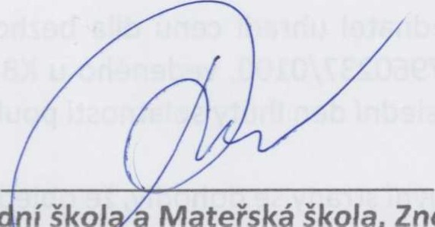
Zadávací dokumentace - specifikace díla

škol
Mateřská
škola,
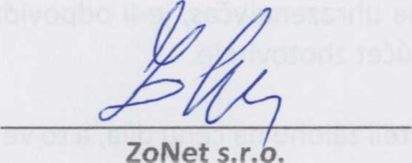
ZoNet s.r.o
Ing. Libor Zohn
Zhotovitel PaedDr. Pavel Trulík, ředitel
objednatel

Základní škola a Mateřská škola, Znojmo, Pražská 98 669 02 Znojmo tel.: 515 241 227
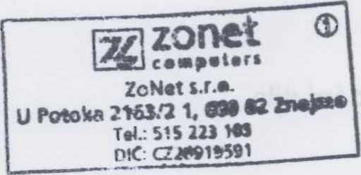

2

Specifikace díla
ZoNet s.r.o. ZoNet s.r.o.
@
ZOnet Jubilejní park 31 Jubilejní park 31
669 02 Znojmo 669 02 Znojmo computer s tel.: 515 223 103 tel.: 515 223 103
Dne: 15.10.2020
Položky | Název | Cena /ks | Cena /ks | Počet | Kč bez DPH
1. | Acer EX215 15,6/R3-3250U/256SSD/4G/WIOPE 10 447,39 12 641,34 40 417 896,00
2. | konferenční kamera Logitech BCC950 4 700,10 5 687,12 33 155 103,00
Celkem bez DPH 572 999,00
Celkem včetně DPH |  | 693 328,79

